寻游版纳-西双版纳双飞5日游行程单
12成人团 2晚国际五星铂尔曼
产品编号 | YN17417527736v | 出发地 | 南京市 | 目的地 | 西双版纳傣族自治州
行程天数 | 5 | 去程交通 | 无 | 返程交通 | 无
参考航班 | 无
产品亮点 | 产品特色：12成人内精品小散拼 旅途舒适
产品介绍 | 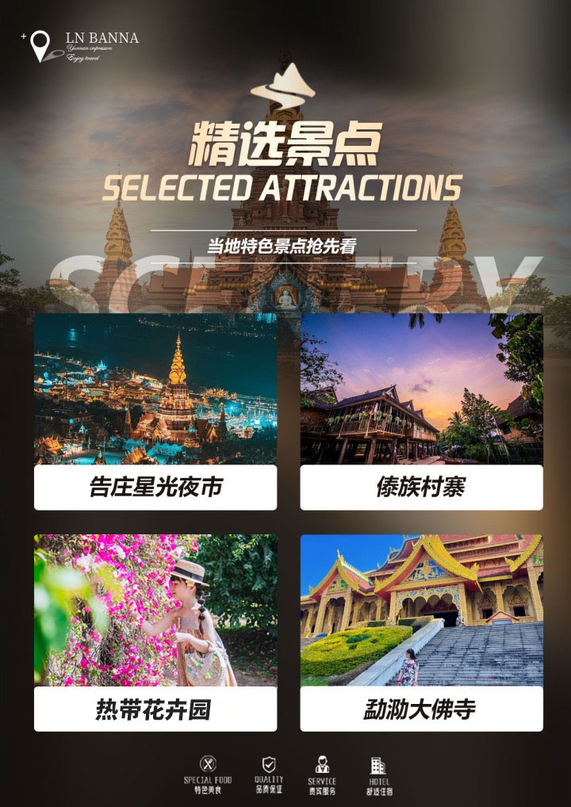  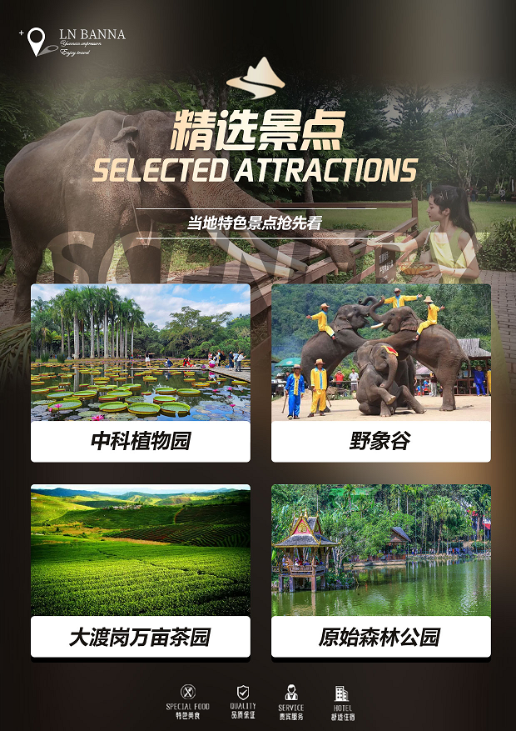  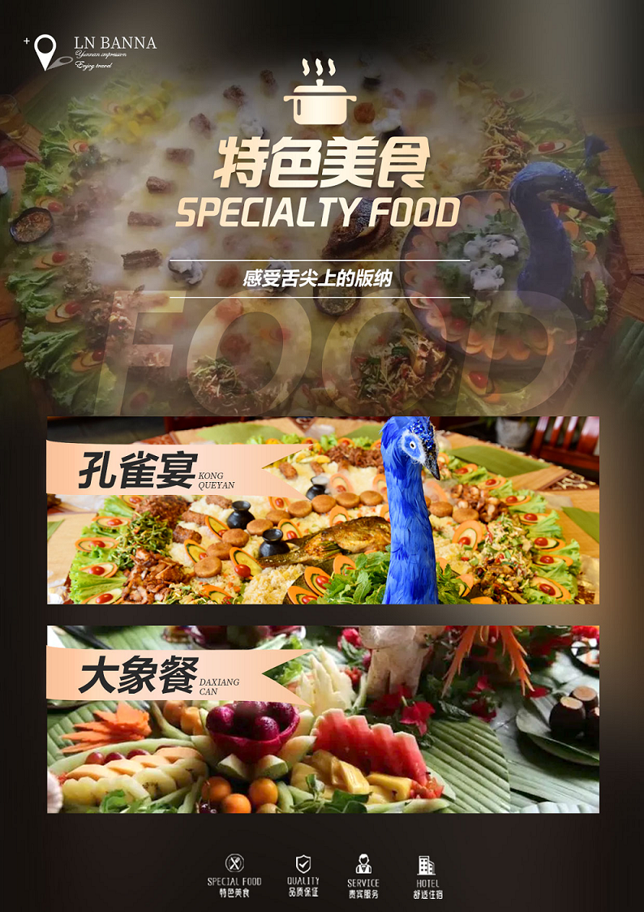
行程安排
D1
行程详情 | 各出发地→西双版纳  出发地 → 西双版纳
用餐 | 早餐：X 午餐：X 晚餐：X
住宿 | 版纳
D2
行程详情 | 景洪——植物园——野象谷——入住雨林度假别墅  第二天：景洪——植物园——野象谷——入住雨林度假别墅
用餐 | 早餐：√ 午餐：√ 晚餐：√
住宿 | 版纳
D3
行程详情 | 景洪—大渡岗万亩茶园——原始森林公园——星光夜市  上午：早享用定制早餐 每人一份 后前往【大渡岗万亩茶园】，位于大渡岗乡大渡岗万亩茶园，该茶园总面积为43.5平方千米，经世界纪录认证（WRCA）官方工作人员现场审核，该茶园被认定为“世界最大连片茶园”。
用餐 | 早餐：√ 午餐：√ 晚餐：X
住宿 | 版纳
D4
行程详情 | 景洪——傣族村寨——热带花卉园 赠送大型文旅歌舞秀《新傣秀》  上午：游览【傣族村寨】内房屋建筑为“干栏”式竹楼，户与户之间竹篱为栏，自成院落，寨子四周多种植椰子、香蕉、竹林等果木，处处部部葱葱，一派亚热带的风光和异国情调。让您更深入了解傣族的生活习俗。到傣家做客，听着傣家骚哆哩讲一段知青当年的笑话，学几句傣族本地的语言，了解傣族生活习俗，体验傣味文化，也是西双版纳集中展示傣族历史、文化、宗教、建筑、生活习俗、服饰、饮食、手工艺生产生活为一体的民俗生态景区。
用餐 | 早餐：√ 午餐：√ 晚餐：X
住宿 | 版纳
D5
行程详情 | 景洪→乘机返回温馨的家  睡到自然醒，根据根据交通时间，送至机场/车站，结束愉快的旅途；返回温暖的家，一路感谢您的陪伴与信任，朋友多珍重，期待再次与您相遇！
用餐 | 早餐：√ 午餐：X 晚餐：X
住宿 | 无
费用说明
费用包含 | 费用已含：
费用不包含 | 1、不含各地机场接送费，行李物品托管或超重费；
其他说明
预订须知 | 此产品为打包套餐价格，有任何证件优惠或者自愿放弃未产生的费用不退！
温馨提示 | 1.出团时成人必须携带有效期内身份证原件，16岁以下儿童必须携带户口本原件，婴儿携带出生证明。超过16岁未办理身份证的，请出发前办理二代身份证，凭办理身份证回执单可在机场办理临时身份证明乘机。
退改规则 | 旅游者提出解除合同，若已出票，包括飞机票、火车票、轮船等，旅游者需承担因解除合同而产生的相应损失。

